Je me questionne : la poignée de main électrique
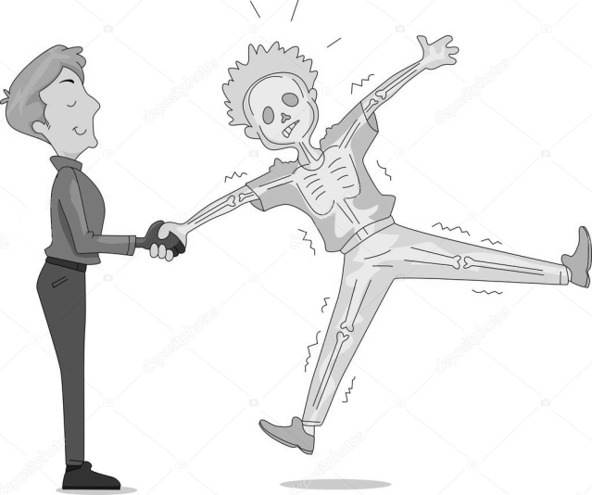
Jules adore faire des blagues à son entourage. Il décide de fabriquer un petit boîtier qui tient dans le creux de la main contenant notamment 3 piles de 3V afin de faire sursauter ses amis quand il leur dira bonjour le matin. Est-ce vraiment une bonne idée ?

Compétence 4 « Je pratique une démarche scientifique »

 | débutant | apprenti | confirmé
Question problème | Je ne pose pas de questions ou elles ne sont pas pertinentes | Je pose au moins une question pertinente de manière autonome | Je pose plusieurs questions pertinentes de manière autonome

Je me questionne : la poignée de main électrique
Jules adore faire des blagues à son entourage. Il décide de fabriquer un petit boîtier qui tient dans le creux de la main contenant notamment 3 piles de 3V afin de faire sursauter ses amis quand il leur dira bonjour le matin. Est-ce vraiment une bonne idée ?

Compétence 4 « Je pratique une démarche scientifique »

 | débutant | apprenti | confirmé
Question problème | Je ne pose pas de questions ou elles ne sont pas pertinentes | Je pose au moins une question pertinente de manière autonome | Je pose plusieurs questions pertinentes de manière autonome

Je me questionne : la poignée de main électrique
Jules adore faire des blagues à son entourage. Il décide de fabriquer un petit boîtier qui tient dans le creux de la main contenant notamment 3 piles de 3V afin de faire sursauter ses amis quand il leur dira bonjour le matin. Est-ce vraiment une bonne idée ?

Compétence 4 « Je pratique une démarche scientifique »

 | débutant | apprenti | confirmé
Question problème | Je ne pose pas de questions ou elles ne sont pas pertinentes | Je pose au moins une question pertinente de manière autonome | Je pose plusieurs questions pertinentes de manière autonome

Je me questionne : la poignée de main électrique
Jules adore faire des blagues à son entourage. Il décide de fabriquer un petit boîtier qui tient dans le creux de la main contenant notamment 3 piles de 3V afin de faire sursauter ses amis quand il leur dira bonjour le matin. Est-ce vraiment une bonne idée ?

Compétence 4 « Je pratique une démarche scientifique »

 | débutant | apprenti | confirmé
Question problème | Je ne pose pas de questions ou elles ne sont pas pertinentes | Je pose au moins une question pertinente de manière autonome | Je pose plusieurs questions pertinentes de manière autonome

